Santos Marcos y Marcelino (304)  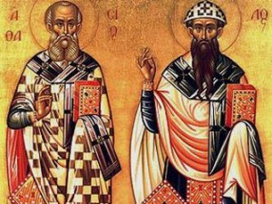 | DESAFIO VIRTUAL – No. 143  Servicio de información  17/06/2025  Prof. Oscar Lobo i Oconitrillo  oscargdolobo1951@gmail.com  Tel. 8549-1995

San Marcelino y San Marcos de Roma --- En Roma, en el cementerio de Balbina, en la Vía Ardeatina, santos Marcos y Marceliano, gemelos, mártires en la persecución bajo el emperador Diocleciano, a los que hermanó el sufrimiento (c. 304).

El Papa: Pidamos el don de entender dónde se ha bloqueado nuestra vida
La parálisis, interior y exterior, está en el centro de la catequesis de la audiencia general del Papa, la quinta desde el inicio de su pontificado. A través de la figura evangélica del paralítico, invita a superar cualquier “visión fatalista de la vida”, exhortando a todos a levantarse y asumir “la responsabilidad de elegir qué camino seguir”.
Vatican News – Redacción - 18/06/2025
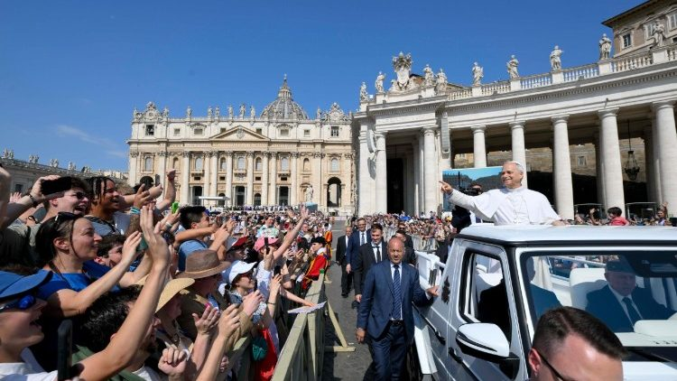

“¿Quieres curarte?”. No tengamos miedo de reconocer nuestras parálisis interiores, ni de presentar al Señor nuestros desánimos.

En su penúltima audiencia general antes de la pausa estival, celebrada en la Plaza de San Pedro el miércoles 18 de junio, el Papa León XIV centra su catequesis en el relato de la curación del paralítico de la piscina de Betsata, narrada en el quinto capítulo del Evangelio de Juan.

“Seguimos contemplando a Jesús que cura”, recuerda el Obispo de Roma, invitando a pensar hoy “en las situaciones en las que nos sentimos ‘bloqueados’ y encerrados en un camino sin salida”. "A veces, - afirma - nos parece que sea inútil continuar a esperar; nos resignamos y no tenemos más ganas de luchar”.

La imagen de la parálisis
En el relato evangélico, descrito en los Evangelios con la imagen de la parálisis, Jesús va Jerusalén para una fiesta de los judíos.

“No va directamente al Templo” – precisa el Papa – “sino que se detiene ante una puerta”, donde seguramente se lavaban a las ovejas que luego eran ofrecidas en sacrificio. “Cerca a esta puerta, se ubicaban también tantos enfermos, que, a diferencia de las ovejas, ¡eran excluidos del Templo porque eran considerados impuros! Es entonces Jesús mismo quien los alcanza en su dolor”.

Estos enfermos esperaban un prodigio que pudiese cambiar su destino. Junto a la puerta se encontraba una piscina, se llamaba Betzatá, que significa “casa de la misericordia”, cuyas aguas eran consideradas taumatúrgicas, o sea capaces de sanar: en algún momento cuando el agua se agitaba, según la creencia del tiempo, quien primero se zambullía, se curaba.

La Iglesia, imagen de curación
De esta forma se creaba una especie de “guerra de los pobres”: "podemos imaginar la triste escena de estos enfermos que se arrastraban con fatiga para tratar de entrar en la piscina", afirma el Papa. Y a continuación, evidencia:

Podría ser una imagen de la Iglesia, en donde los enfermos y los pobres se juntan y hasta donde el Señor llega para sanar y donar esperanza.

La voluntad de sanarse
“Jesús - prosigue el Santo Padre -dirige a este paralítico una pregunta que puede parecer superficial: '¿Quieres curarte?'En cambio, es una pregunta necesaria, porque, cuando uno se encuentra bloqueado desde hace tantos años, puede también faltarle la voluntad de sanarse".
A veces preferimos permanecer en condición de enfermos, obligando a los otros a ocuparse de nosotros. Es a veces también un pretexto para no decidir qué cosa hacer con nuestra vida. Jesús en cambio reconduce a este hombre a su deseo veraz y profundo.
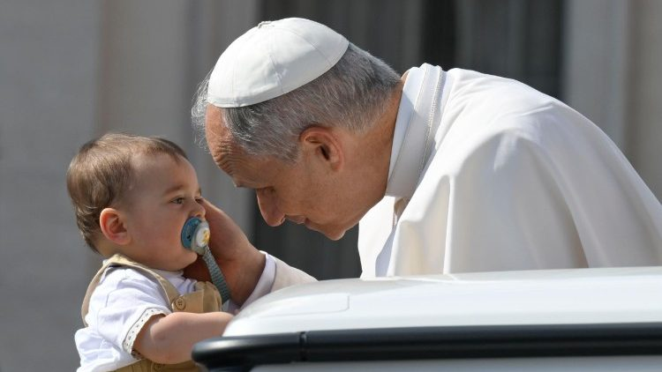
El Papa León XIV durante la audiencia general el plaza de San Pedro (@Vatican Media)

¿Por qué postergar de nuevo la sanación?
El hombre responde entonces a la pregunta de Jesús, revelando su “visión de la vida”. En primer lugar, dice que “no ha tenido nadie que lo sumerja en la piscina”

No es suya la culpa, sino de los otros que no se preocupan por él. Esta actitud se convierte en el pretexto para evitar asumirse las propias responsabilidades. ¿Pero es verdad que no había nadie que lo ayudase?

He aquí la respuesta iluminadora de San Agustín: “Si, para ser sanado tenía absolutamente necesidad de un hombre, pero de un hombre que fuese también Dios. Ha venido por lo tanto el hombre que era necesario; ¿por qué postergar de nuevo la sanación?”

“El paralítico agrega que cuando trata de sumergirse en la piscina hay siempre alguien que llega antes que él”. Este hombre está expresando “una visión fatalista de la vida”, nota el Papa.

“Pensamos que las cosas nos pasan porque no somos afortunados, porque el destino nos es adverso”.

Este hombre está desanimado. Se siente derrotado en la lucha de la vida. Jesús en cambio lo ayuda a descubrir que su vida también está en sus manos. Le invita a levantarse, a alzarse de su situación crónica, y a recoger su camilla.

Escoger cual camino seguir
Ese camastro no se deja o se ignora: representa su pasado de enfermedad, es su historia. Hasta aquel momento el pasado lo ha bloqueado; lo ha obligado a yacer como un muerto.
Ahora es él que puede cargar aquella camilla y llevarla a donde quiera: ¡puede decidir qué cosa hacer con su historia! Se trata de caminar, asumiéndose la responsabilidad de escoger cual camino recorrer. ¡Y esto gracias a Jesús!

Recemos por quienes están paralizados
El Papa León XIV concluye invitando a los fieles a pedir al Señor “el don de entender dónde se ha bloqueado nuestra vida”.

Intentemos dar voz a nuestro deseo de sanar. Y recemos por todos aquellos que se sienten paralizados, que no ven una salida. ¡Pidamos regresar a vivir en el Corazón de Cristo que es la verdadera casa de la misericordia!

Comentario: Santísimo Cuerpo y Sangre
Domingo 22 de junioi de 2025
Buenos días,
Un cordial saludo del Secretariado Internacional de la Pontificia Unión Misional (PUM).
Me complace enviarles (y con mucha gratitud a los traductores) el comentario bíblico misionero para la Solemnidad del Santísimo Cuerpo y Sangre de Cristo Año C en español.
Puede compartir estos textos con quien quiere, especialmente con todos los que se dedican a la misión y a la animación misionera.
Muchas gracias por la atención.
¡Feliz Solemnidad!

DIARIO EXTRA DIGITAL – SR. ARZOBISPO – 18/06/2025

El Espíritu Santo, fuente de comunión
† José Rafael Quirós Q. Arzobispo Metropolitano de San José


El Espíritu Santo que el Señor resucitado sopló sobre los discípulos temerosos y encerrados sigue hoy dándonos aliento de vida, reuniéndonos, animándonos, consolándonos y, sobre todo, haciéndonos uno en Cristo.

En efecto, uno de los frutos más hermosos de la presencia del Espíritu Santo es la comunión. No se trata de una uniformidad impuesta, sino de una unidad en la pluralidad de dones; una armonía que respeta cada carisma y cada historia.

San Pablo es muy claro: “Hay diversidad de dones, pero un mismo Espíritu; hay diversidad de servicios, pero un mismo Señor” (1 Corintios 12, 4-5). El Espíritu Santo no anula nuestras diferencias, sino que las armoniza. Él no borra nuestra individualidad, sino que la integra en un todo más grande: el Cuerpo de Cristo. La comunión, entonces, es una obra divina que debemos acoger, cuidar y promover.

La comunión no nace de nuestras estrategias, ni de un acuerdo social, ni siquiera de la buena voluntad humana. Es un don de Dios. En el Evangelio de Juan, Jesús ora al Padre diciendo: “Que todos sean uno; como tú, Padre, estás en mí y yo en ti” (Juan 17, 21).

“Que su presencia nos enseñe a escuchar con humildad, a acoger con ternura, a perdonar y a construir juntos un mundo mejor, donde todos seamos hermanos y nadie sea olvidado”.

Él nos enseña a mirarnos no como rivales, sino como hermanos. Así, la comunión brota en personas humildes, con corazones dispuestos a escuchar, corregir con amor y comenzar de nuevo.
La comunión que suscita el Espíritu no es pasiva: nos impulsa a salir al encuentro del otro, a cuidar de los demás y a construir una Iglesia en la que nadie se sienta excluido ni ignorado.

Cuando pienso en los desafíos que enfrenta la Iglesia hoy, no puedo dejar de considerar la acción del Espíritu Santo, que aboga, intercede y nos conduce a la verdad plena.

El papa León XIII nos exhorta a suscitar una Iglesia en camino, abierta a la escucha, y donde todos, laicos, consagrados y ministros ordenados, compartimos la responsabilidad de anunciar el Evangelio. Por eso, es importante recordar que la sinodalidad no es simplemente una técnica de participación, sino una verdadera espiritualidad de comunión. Y esta solo es posible bajo la acción del Espíritu Santo, pues sin Él la Iglesia se convertiría en una organización humana más.

El Señor resucitado ha soplado sobre nosotros su Espíritu, no para que vivamos encerrados, sino para que aprendamos a vivir en comunión. El Espíritu no aísla; todo lo contrario, une. No separa: reúne. No endurece: ablanda y renueva.

Pidamos al Espíritu Santo, aliento de Dios vivo, que nos despierte de toda indiferencia y nos conduzca hacia una vida compartida en comunión, especialmente en un contexto de división, exclusión social, confrontación, violencia y desigualdad económica. Que su presencia nos enseñe a escuchar con humildad, a acoger con ternura, a perdonar y a construir juntos un mundo mejor, donde todos seamos hermanos y nadie sea olvidado.

